Аналіз навчально-виховної роботи Римачівського НВК
за 2020-2021 навчальний рік.
- Заходи щодо забезпечення обов’язковості загальної середньої освіти.
- Організація навчально-виховного процесу
- Аналіз навчальної діяльності.
- Заходи щодо забезпечення школи кваліфікованими педагогічними кадрами
- Підсумки дистанційного навчання.

Педагогічний коллектив школи протягом 2020-2021 навчального року працював відповідно до Національної доктрини розвитку освіти, чинного законодавства, річного плану роботи школи, Статуту школи. Уся діяльність педагогічного колективу спрямовувалась на забезпечення прав учнів на загальну середню освіту, модернізацію якості освіти, організацію навчально-пізнавальної діяльності школярів, удосконалення виховної системи , методичної роботи з педкадрами, співпрацю з сім’єю, позашкільними й громадськими організаціями.
1.Забезпечення обов’язковості загальної середньої освіти.
У 2020/2021 навчальному році робота школи була спрямована на виконання законодавства України про загальну середню освіту:
1 Закон України «Про освіту».
2. Закон України «Про загальну середню освіту».
3. Указ Президента України №344/2013 від 25.06.2013р. «Про Національну стратегію розвитку освіти в Україні на період до 2021 року
4. Постанови Кабінету Міністрів України від 23.11.2011 № 1392 «Про затвердження Державного стандарту базової і повної загальної середньої освіти».
5. Постанови Кабінету Міністрів України від 20 квітня 2011 року № 462 «Про затвердження Державного стандарту початкової загальної освіти».
6. Листа Міністерства освіти і науки України від 07 червня 2018 року № 1/9- 315 “Про структуру 2018/2019 навчального року та навчальні плани загальноосвітніх навчальних закладів”.
7. Типове положення про атестацію педагогічних працівників від 06.10.2010р. № 930. Зі змінами і доповненнями внесеними згідно з наказом Міністерства освіти і науки, молоді та спорту № 1473 від 20.12.2011, наказом МОН № 1135 від 08.08.2013)
8. Статут школи.
9. Перспективний план розвитку школи.
Інші акти законодавства в галузі освіти, в тому числі місцевих органів виконавчої влади та органів місцевого самоврядування.
В основу діяльності школи було покладено діючі законодавчі та освітні нормативні документи України: Конституція України, Національна доктрина розвитку освіти України, закони України «Про освіту», «Про загальну середню освіту», інші документи та урядові рішення в галузі освіти, накази й розпорядження управління освіти і науки Волинської облдержадміністрації, гуманітарного відділу освіти Вишнівської ОТГ, річний план роботи закладу, а також Статут школи.
2.Організація навчально-виховного процесу

На початку І - семестру 2020-2021 н.р. у НВК навчалось 121 учень, на 29.12.2020 – 120 учнів, Абрамчук Ілля учень 1 класу вибув на навчання за кордон (Польша), в 1 – 4-х класах – 47, в 5 – 9, 11-х 73 учні.
У поточному навчальному році школа працювала в режимі 5-денного навчального тижня
Початкова освіта, мета якої спрямована на навчання читанню, письму, основам арифметики та формування загально навчальних умінь і навичок; Початкова школа є чотирирічною. До неї вступають діти, яким на 1 вересня, як правило, виповнилося 6 років та 5 років 9 місяців і які за результатами медичного і психологічного обстеження не мають протипоказань для систематичного шкільного навчання. Початкова школа, зберігаючи наступність із дошкільним періодом дитинства, забезпечує подальше становлення особистості дитини, її інтелектуальний, фізичний, соціальний розвиток.Пріоритетними в початкових класах є загально навчальні, розвивальні, виховні, оздоровчі функції.
Основна школа (5-9 класи) дає базову загальну освіту, що є фундаментом загальноосвітньої підготовки всіх школярів, формує в них готовність до вибору і реалізації форм подальшого одержання освіти і профілю навчання.
Старша школа повна середня освіта (11 клас), мета якої – забезпечити реалізацію учнями власного освітнього маршруту.10-11 класи є останнім етапом одержання повної загальної середньої освіти, на якому завершується формування цілісної картини світу, оволодіння способами пізнавальної . З варіативної частини Навчального плану додатково виділено години на вивчення української мови у 11 класі. (профільний предмет – українська мова). У 2020-2021 н.р. педагогічним колективом проведено комплекс заходів щодо підготовчої роботи з учнями 9 класу до профільного навчання:
- Робота практичного психолога (тестування) з виявлення нахилів підлітків, вироблення рекомендацій учням (січень-лютий),
- Вироблення методичними об’єднаннями пропозицій щодо планування спецкурсів, факультативів у профільних класах (варіативна частина навчального плану) (грудень)
- Анкетування учнів 9 класів з метою виявлення потреб у навчальних послугах (березень)
- Результати роботи з випускниками базової школи та моніторинг результатів вступу до ВУЗів свідчать про доцільність планування у новому навчальному році обрати для 10 та 11 класів профільним предметом теж українську мову.

Збереження контингенту
Укомплектовано 10 класів (10 клас у школі відсутній) з середньою наповнюваністю 12 учнів. Педагогічним колективом постійно здійснюється контроль за працевлаштуванням випускників школи (9, 11 кл.).
У школі впродовж кількох років діє єдина загальношкільна система обліку відвідування учнями занять. З боку адміністрації проводився контроль за відвідуванням навчання. Підсумки відвідування аналізуються заступником директора з виховної роботи, класними керівниками, за необхідністю розглядаються на нарадах при директорі, педрадах, вживаються необхідні заходи щодо залученнядітей до навчання.
За результатами навчального року процент відвідування учнями школи 92% .
Показник пропусків збільшився на 2,7%у порівнянні з минулим роком. Аналіз зібраних даних дав можливість встановити прямий зв’язок між систематичним відвідуванням занять учнями протягом навчального року та рівнем їх знань. Значна кількість пропусків була в: 11клас (2,8%), кл.кер. Римша В.В., 6 клас (1,8 %) , кл.кер. Мартинець В.М. Показники пропусків у цих класах найвищі у школі. Отже, робота з удосконалення системи контролю за відвідуванням занять школярами у 2020 – 2021 навчальному році повинна продовжуватись, бо це один із важливих чинників підвищення якості знань учнів.
З метою виявлення обдарованих дітей та розвитку їх творчих здібностей у школі організовано роботу гуртків за інтересами та факультативів. Шкільні гуртки, факультативи і курси за вибором враховують значний спектр навчальних предметів та інтересів учнів. Це факультативи:
- „Методи розв׳язання рівнянь, нерівностей, систем” (кер. Горик Р.М., 8 клас),
- Підготовка до ЗНО з математики (кер. Горик Р.М., 11 клас)
- Задачі з параметрами (кер. Горик Р.М., 9 клас)
- Підготовка до ЗНО з історії України( кер. Антоненко Н.Є., 11 клас
гуртки:
- Вокальний гурток «Акорд» ( кер. Боровська С.В., 5-6 клас),
- Прикладні мистецтва ( кер .Мартинець В.М, 1-5 класи, 6-8 класи),
- Футбол (кер. Король С.Ю, 8-9,11 кл),
- Футбол (кер. Самолюк І.А. 5-7 кл),
- «Влучний стрілець» (кер. Король С.Ю 8-9,11 кл),
- «Туристичне орієнтування» (кер. Римша В.В. 6 клас)
Має постійний склад та користується популярністю гурток вокального співу (керівник Боровська С.В.). Вихованці цього гуртка є переможцями територіальних та учасниками обласних вокальних конкурсів. Результативними в роботі є гуртки «Футбол» (керівники Самолюк І.А., Король С.Ю.), гуртківці є активним учасниками та переможцями різного роду турнірів та чемпіонатів по футболу. Варто відзначити роботу гуртка «Прикладні мистецтва» для учнів початкових та середніх класів (керівник Мартинець В.М.) , вихованці якого стали переможцями обласного конкурсу «Новорічний сувенір». 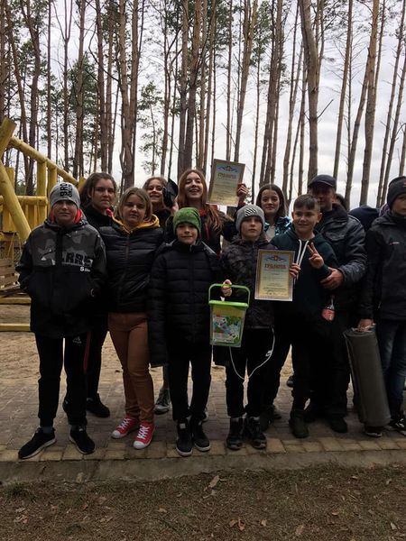
Учні школи під керівництвом Короля С.Ю. та Римши В.В. брали участь у змаганнях зі спортивного орієнтування серед команд закладів загальної середньої освіти Вишнівської сільської ради. За зайняте 1-місце грамотою були нагороджені учениця 8 Кл. Кохтюк Маргарита та учень 6 кл. Федюшин Артур. У загально -командному заліку 3- місце.
Однією з форм організації позакласної роботи з навчальних дисциплін, спрямованої, зокрема, на розкриття творчого потенціалу школярів, є предметні тижні. Під час їх проведення учні кожного класу беруть участь у різних творчих конкурсах, турнірах, олімпіадах, тематичних святах, випускають газети, складають кросворди та ребуси, презентації, монтують фільми. Заходи в рамках тижнів готуються і проводяться як вчителями, так і самими дітьми («перша долікарська допомога»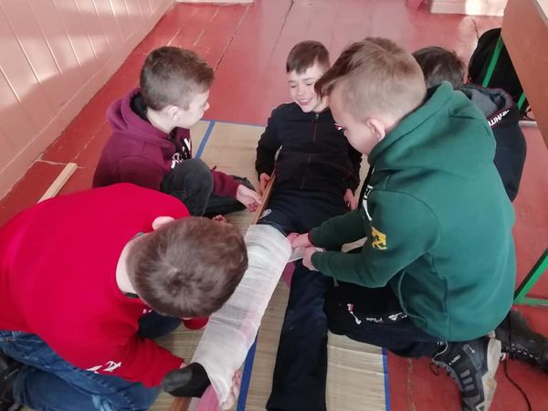ьми.
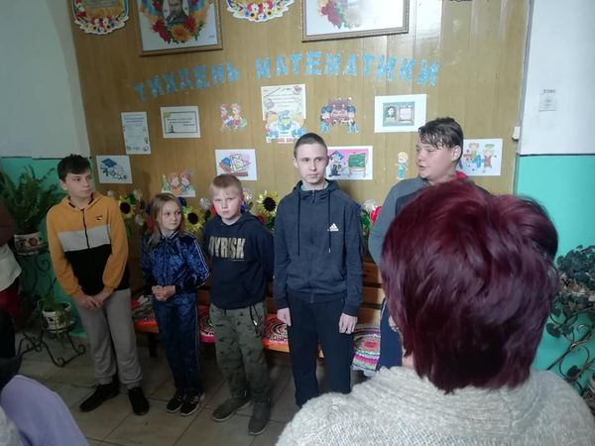
Здійснено тематичні перевірки: виконання теоретичної та практичної частини програм, вивчення стану адаптації учнів 1 класу до навчання в початковій школі, 5 класу - до навчання в основній школі, стан відвідування учнями школи.
3.Аналіз навчальної діяльності
Аналіз річного оцінювання навчальних досягнень учнів показав в цілому достатній рівень навчальних досягнень. Згідно з річним планом роботи школи адміністрацію Римачівського НВК здійснено моніторинг результатів навчальних досягнень учнів та моніторинг відвідування учнів за І, ІІ та за рік семестр навчального року. Головною метою було виявлення рівня знань , умінь і навичок та якості знань учнів, кількості дітей, які мають початковий рівень навчальних досягнень, щодо визначення векторів подальшої роботи в означеному напрямі. Під час проведення моніторингу було виявлено такі показники:
Показники успішності та відвідування учнями школи
(І семестр)
Клас | К-сть учнів | % успішності | Якісний показник | % відвідування | Відмінники | Хорошисти | Початковий рівень
4 | 11 | 100 | 54,5 | 92,5 | 2 | 4 | -
5 | 6 | 100 | 66,7 | 92,9 | 2 | 2 | -
6 | 17 | 100 | 35,3 | 82 | 2 | 4 | -
7 | 9 | 100 | 66,7 | 91,3 | 3 | 3 | -
8 | 10 | 100 | 56,3 | 86,8 | 2 | 7 | -
9 | 16 | 100 | 68,8 | 81,9 | 3 | 8 | -
11 | 16 | 100 | 31,3 | 83,9 | 1 | 4 | -

Якісний показник по школі в середньому становить – 54,2 %
В порівнянні з минулим навчальним роком рівень знань учнів знизився на 13,3 %. У 4-9,11 класах 14 учнів закінчили І семестр з високим рівнем знань, що на 4 учні менше ніж у минулому році. Низький рівень знань не виявив жоден учень школи. Велике занепокоєння викликає ставлення до навчання, відсутність зацікавленості у таких учнів, як Бойко Артем (6клас), Бушак Максим (6 клас), Дахнюк Назар (8 кл), Микитюк Богдан (11кл), Бісюк Святослав(11клас), низькі показники успішності зумовлені відсутністю інтересу до навчання.
Через загострення епідеміологічної ситуації в країні та ріст показників захворюваності на коронавірус Міністерством освіти було ухвалено рішення не проводити Всеукраїнські учнівські олімпіади з навчальних предметів, турніри, та різного роду конкурси у цьому навчальному році. Тому шкільний, І тур Всеукраїнських учнівських олімпіад, у нашій школі проводився винятково в заочній (дистанційній) формі на освітньому проекті «На урок» протягом жовтня-листопада.
Проте учні охоче брали участь у дистанційних конкурсах та фестивалях. Федюшина Діана та Бісюк Роман, учні 9 та 8 класів зайняли ІІ місце у територіальному етапі фестивалю юних гумористів «Гумор і сміх об’єдну всіх», Мартинець Дарина стала переможцем двох окружних конкурсів: «Український сувенір» - 1 місце, «Новорічна іграшка» - 2 місце, та стала переможницею районного конкурсу «Український сувенір» , Зосимчук Вікторія та Кривошей Ліза були учасниками дистанційного конкурсу колядок і щедрівок, Кривошей Ліза учасниця обласного пісенного конкурсу «Срібні дзвіночки», Шум Анна стала учасницею історичного заочного конкурсу «Об’єднаймося брати мої» .

У школі існує потенціал учнів , тому вчителям слід на наступний навчальний рік продовжити посилену індивідуальну роботу зі здібними та обдарованими дітьми.
Інклюзивне навчання
З 2018-2019 навчального року у навчальному закладі згідно з постановою Кабміну 2011 року № 872 зі змінами в постанові від 9 серпня 2017 року №578 та «Порядку організації інклюзивного навчання в ЗЗСО» керівником ЗЗСО на підставі заяви батьків та висновку ІРЦ був створений клас з інклюзивним навчанням учня Мацюка Андрія з діагнозом ДЦП, легка розумова відсталість (колясочник). Навчальні плани у інклюзивному класі ( 3 клас) розроблені згідно з відповідними програмами з предметів та рекомендаціями МОН та МОЗ був складений розклади занять, погоджений з батьками. Наказом по школі створено команду психолого-педагогічного супроводу дитини з особливими освітніми потребами. Складено розклад корекційно-розвиткових занять для учнія з ООП в закладі загальної середньої освіти. Розроблено індивідуальну програму розвитку та навчальні плани для учня з ООП.
Постійно поповнюється матеріально-технічне забезпечення для дитини-інклюзивника, в цьому році придбано планшет.
Оцінювання навчальних досягнень учня здійснювалось відповідно до діючих нормативних документів Міністерства освіти і науки України.

Відповідно до річного плану роботи школи та з метою контролю за якістю навчально-виховної роботи, адміністрацією школи було проведено аналіз стану виконання вчителями навчальних програм та практичного мінімуму письмових робіт за 2020– 2021 навчальний рік. Для цього були звірені календарно-тематичні плани, навчальні програми та здійснені записи у класних журналах. Календарно-тематичні плани складалися вчителями-предметниками згідно навчальних планів та програм. В планах обов‘язково відводилося місце для повторення матеріалу. Вся шкільна документація велася державною мовою.
Перевірка засвідчила, що вчителі 1-9,11 класів дотримуються вимог щодо виконання необхідної кількості контрольних, практичних, лабораторних робіт, тематичних атестацій. Кількість уроків відповідає кількості тижнів та необхідному обсягу годин, відведеному для навчального року. Навчальні плани та програми виконано на 100%. Забезпеченість чинними підручниками і посібниками для виконання навчальних програм з предметів робочого навчального плану:
у 1-4 класах – 100%;
у 5-9 класах – 97%;
у 11класах — 97%
у 1-9, 11 кл. в цілому по школі – 98%.
Школа розпочинала заняття о 8.30 ранку, працювала в одну зміну.
У школі було налагоджене чергування, розроблено пам‘ятку для чергового класу, графік чергування учнів, учителів, адміністрації. Розроблені та виконувалися норми техніки безпеки й охорони праці відповідно до Законів України «Про працю», «Про охорону праці», «Про пожежну безпеку», вівся журнал проведення вхідного інструктажу, інструктажу на робочому місці, в наявності був план евакуації школи, в повному обсязі проведено медичний огляд працівників перед початком навчального року, оформлені стенди з правил техніки безпеки, соціального захисту дитини, патріотичного виховання.
4. Заходи щодо забезпечення школи кваліфікованими педагогічними кадрами
Аналіз методичної роботи у Римачівському НВК
Навчальне навантаження працівників школи становить в середньому 17,5 годин на тиждень. Всі вчителі працювали за фахом. В початковій школі уроки фізичної культури та музики викладали –вчителі-класоводи, англійської мови – вчитель англійської мови Бісюк І.Ф. Навчально-виховний процес забезпечений програмами на 100%, періодичними педагогічними та методичними виданнями на 85%.

У школі діє певна система методичної роботи .Її сітка створена на діагностичній основі . Вже не один рік педагогічний колектив працює над проблемою «Організація різнобічного розвитку особистості учня шляхом активізації пізнавальної діяльності на основі впровадження інноваційних технологій навчання».
Методична робота будується відповідно до чинних вимог міністерства освіти, науки, молоді і спорту України як творчий процес, що складається з комплексу систематичної, цілеспрямованої колективної, групової та індивідуальної діяльності учителів та учнів. Вона обумовлена кількісним і якісним складом педколективу, до якого входить 23 вчителів. З них :
21 чол. мають повну вищу освіту, 2 чол.- середня спеціальна; 1 чол. – неповну вищу.
За кваліфікаційною категорією:
вища кваліфікаційна категорія – 5 чол.;
І кваліфікаційна категорія – 8 чол.;
ІІ кваліфікаційна категорія – 4 чол.;
категорію „спеціаліст” – 5 чол.;
«Старший учитель» – 3 чол.,
У 2019/2020 навчальному році методична робота у закладі була сконцентрована навколо пріоритетних завдань педагогічного колективу:
- підвищення якості знань учнів з базових предметів навчального плану;
- підвищення теоретичної, науково-методичної підготовки педагогічних працівників шляхом організації методичних обєднань учителів-предметників шкіл округу.

Для сучасної школи потрібні висококваліфіковані учителі, які постійно шукають і знаходять найбільш ефективні засоби вирішення завдань навчання, виховання, розвитку учнів, підготовки їх до життя. Вирішення згаданих завдань потребує пошуків творчих шляхів удосконалення усіх ділянок методичної роботи, систематичного озброєння учителів міцними і глибокими знаннями, підвищення ефективності їхньої праці.
Методична робота з педагогічними кадрами реалізовувалася через колективні та індивідуальні форми, наставництво, консультування, взаємовідвідування занять, самоосвіту педагогів.
Виходячи з основних цілей школи педагоги опрацювали такі питання:
- Вивчення нормативних документів щодо організованого початку 2019/2020 навчального року;
- Опрацювання інструктивно-методичні рекомендації щодо переліку навчальних підручників та посібників, рекомендованих до використання у навчальному процесі;
- Розгляд календарно-тематичного планування навчальних предметів на 2019/2020 навчальний рік;
- Визначення теми самоосвіти та підвищення професійної майстерності вчителів у межах проблеми методичних об’єднань;
- Підсумки тематичних перевірок навчальних предметів;
Протягом року в закладі проведено ряд тематичних днів та тижнів: тиждень початкової школи, тиждень української мови та літератури, тиждень профорієнтації та трудового навчання, тиждень біології та географії.
Всі матеріали, які були зібрані під час здійснення контролю, виносились на обговорення на нарадах при директорові, педагогічних радах, засіданнях ради школи, були видані узагальнюючі накази по питаннях, які стояли на контролі.
Така система роботи сприяла організації методичної роботи школи, використанню нових методичних технологій, розробці і проведенню нестандартних уроків, ділових ігор, науково-практичних конференцій.
Методична робота стимулювала педагогічних працівників до підвищення кваліфікаційної категорії. За наслідками атестації у 2019/2020 навчальному році було підтверджено кваліфікаційну категорію:«спеціаліст вищої кваліфікаційної категорії» та присвоєне звання «Старший вчитель» - Васильчук К.І., встановлено кваліфікаційну категорію:«спеціаліст І кваліфікаційної категорії» - Балабаш Т.М., встановлено кваліфікаційну категорію:«спеціаліст ІІ кваліфікаційної категорії» - Зосимчук І.В., БісюкІ.Ф., Бісюк Т.А.
Аналіз стану методичної роботи за минулий рік дає підстави вважати, що методична тема педагогічним колективом реалізується.
- Підсумки дистанційного навчання у Римачівському НВК
З 12.03 по 29.05 наші учні перебували на дистанційному навчанні.

Вимушене дистанційне навчання (ДН) поставило вчителів і батьків перед непростими викликами: як організувати навчання дітей в умовах карантину, коли вчитель не може бути поруч. І як зрозуміти, чи вивчила щось дитина, коли традиційні способи оцінювання недоступні.
Дистанційне навчання виявилось для нас несподіваним челенджем, та мабуть, виклики очікуваними і не бувають. На початок карантину роботу організували переважно з Вайбером, адже цей меседжер розрахований для швидкої комунікації. Кожен класний керівник створив групи в соціальній мережі. Так відбувалось спілкування з учнями, передавалась важлива інформація, посилання на відео-уроки, корисні сайти. Учні надсилали вчителям виконані завдання. Але коли стало зрозумілим те що дистанційна освіта буде продовжуватись, весняні канікули стали для учителів часом, за який всі отримали ще одну “вищу освіту” – з дистанційного навчанн. Зрозуміло, що для повноцінного навчання Вайбера не достатньо, бо дистанційне навчання – це не написати у Viber “прочитати в підручнику параграфи 7-9, відповісти на запитання після них і виконати вправи 5-10”.
Звісно, найкраще, якщо можна проводити оцінювання в режимі онлайн або на дистанційних платформах, де є відповідна функція та інструментарій. Це рішення – онлайн платформи для дистанційної та змішаної освіти. Тому порадившись з колегами ми обрали Український освітній онлайн-портал для вчителів «На Урок».
Буквально два-три дні – і всі вчителі добре включилися роботу. Було хвилювалися про людей більш поважного віку – але й вони зараз не мають жодних проблем, всі працюють. Проте, звісно, підготовка займає дуже багато часу – набагато більше, ніж до звичайних уроків.
Стало зрозумілим, що треба спілкуватися з батьками, тому що дистанційне навчання вимагає серйозної допомоги з їхнього боку. Наші діти не готові до самоосвіти, вони не мають мотивації, щоб сісти і працювати самостійно – не важливо, з книжкою або з комп’ютером.
Зрозуміло, що всім було важко, і ми радили батькамм допомагати дітям, але потроху надавати їм більше самостійності – насправді просто правильно організувати робочий день дитини. Тоді дитина буде розуміти, що вона, як і раніше, перебуває у школі, але ця школа перенесена додому.
У школі працював такий алгоритм роботи з організації дистанційного навчання:
- Інвентаризація наявних навичок, технічних можливостей та необхідного обладнання у педагогів та учнів.
- Вибір загальноприйнятних та зручних платформ для проведення дистанційних уроків, їхнє тестування в педколективі.
- Підвищення комп’ютерної грамотності вчителів – “експрес-курси” для тих, хто цього потребують (силами “просунутих” вчителів).
- Складання розкладу уроків і частковий перерозподіл педпрацівників з урахуванням особливостей дистанційних уроків, норм навантаження дітей та технічних можливостей сімей.
- Організація технічної підтримки, що працюватиме впродовж всього дистанційного навчання (силами вчителів, що мають відповідні навички).
- Організація системи електронного спілкування з класами – налагодження системи сповіщення про розклад, комунікації з дітьми, отримання домашніх завдань тощо.
- Організація системи зворотного зв’язку з батьками.
- Проведення періодичних педагогічних нарад із колективом школи для спільного обговорення перебігу дистанційного навчання, обміну досвідом, спільного пошуку рішень допомоги слабшим учням чи учням, які мають проблеми з організацією дистанційного навчання.
- Організація заходів для неформального спілкування і психологічної підтримки.
- Розробка системи оцінювання, яка б відповідала особливостям дистанційного навчання і не перевантажувала дітей та учителів.
Науковий прогрес рухається із шаленою швидкістю, прогресивні країни світу поступово діджиталізуються, тому нам так само потрібно оновлюватися та рухатися вперед. Діти сьогодні зростають у цифровому світі і для них цілком природним є цифрове середовище, яке вони використовують для отримання та обміну інформацією.
Отже, для них не є проблемою навчатися онлайн дистанційно, навпаки – це нова цікава пригода для дитини.

